**精彩纵横电子交易平台**

**投标工具操作手册**

目录

一、系统前期准备 2

1.1 驱动安装说明 3

1.1.1 安装驱动程序 3

1.2 检测工具 8

1.2.1 启动检测工具 8

1.2.2 系统检测 9

1.2.3 控件检测 10

1.2.4 证书检测 11

1.2.5 签章检测 12

1.3 投标工具安装 13

1.3.1 安装包获取 13

1.3.2 安装 13

二、制作投标文件 16

2.1新建工程 16

2.2浏览招标文件 17

2.3投标文件制作 18

2.4批量转换 18

2.5标书签章 19

2.6生成标书 20

2.7刻录打印 20

2.8其他补充 20

2.8.1配套软件 20

2.8.2文件修改 21

2.8.3保存工程文件 21

2.8.2在线更新 21

# 一、系统前期准备

## 驱动安装说明

### 安装驱动程序

1、双击安装程序，进入安装页面。

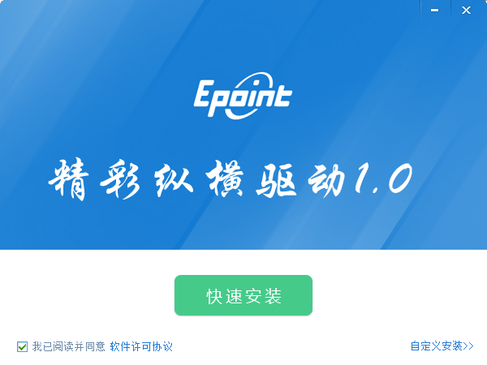

2、点击自定义安装。

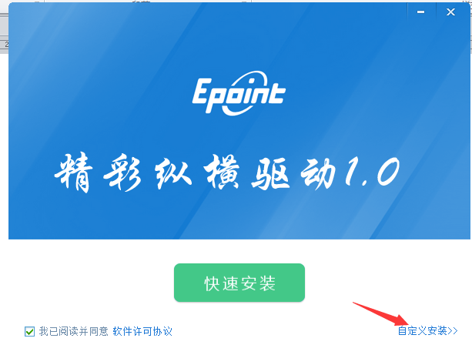

3、选择D盘（建议）后，点下一步。

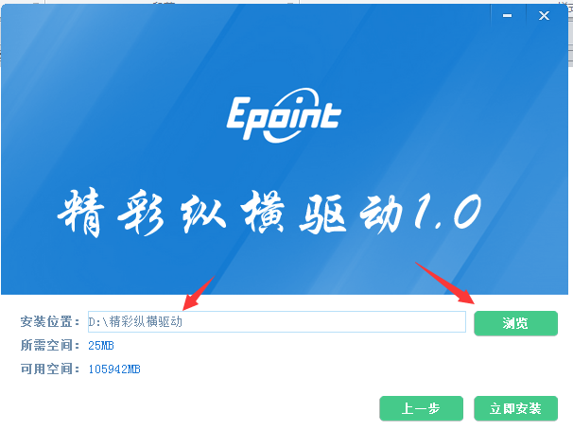

4、选择后，点击立即安装。



5、运行完毕后，驱动安装成功。

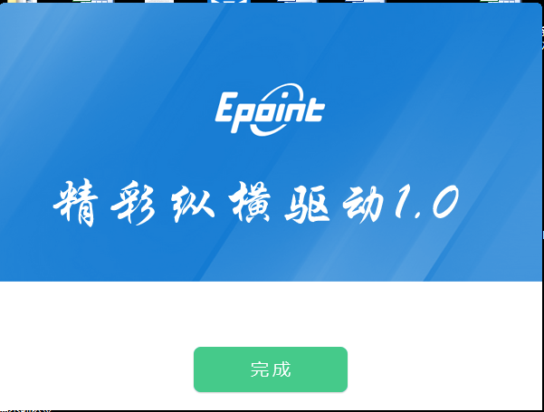



## 检测工具



### 启动检测工具

用户可以点击桌面上的新点检测工具图标来启动检测工具。

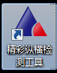

### 系统检测

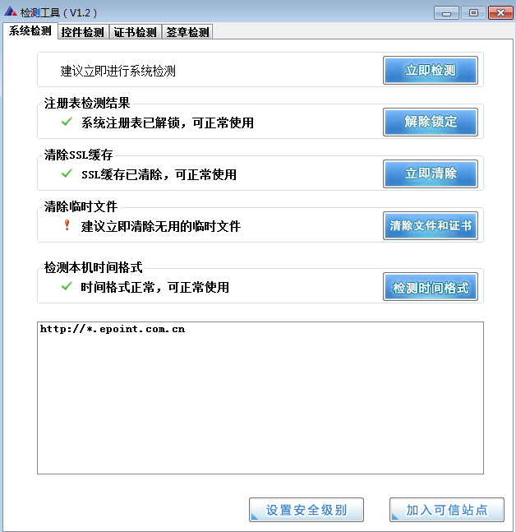

### 控件检测

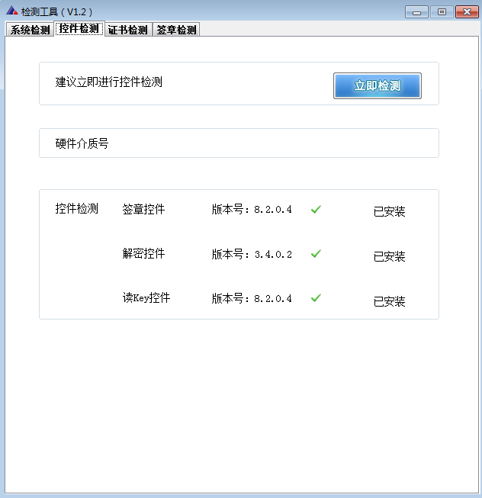

如果以上都是打勾，系统所需要控件都安装完毕了。

其中证书Key驱动，需要把您的证书Key插好以后才可以检测出来。

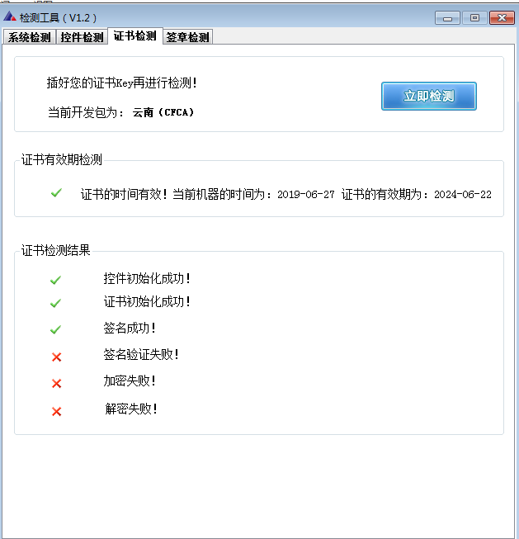

### 证书检测

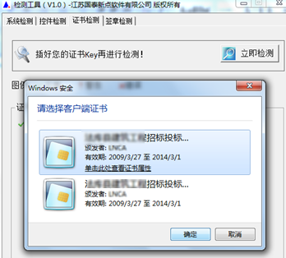

用户可以点击“立即检测”，选择证书，输入Pin码，（CA锁Pin码：默认123456）可以检测该证书Key是否可以正常使用。

如果出现以下提示，则表示您的证书Key是可以正常使用的，如下图：

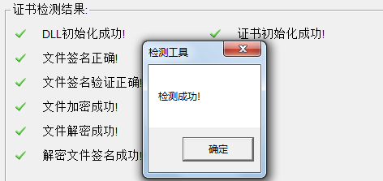

如果出现以下提示，则出错的原因可能是您的证书Key驱动没有装好或者是证书Key是无法使用的，需重新安装证书Key驱动，或者马上联系该项目CA进行更换。如下图：

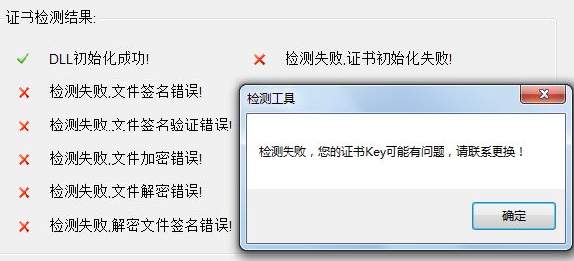

### 签章检测

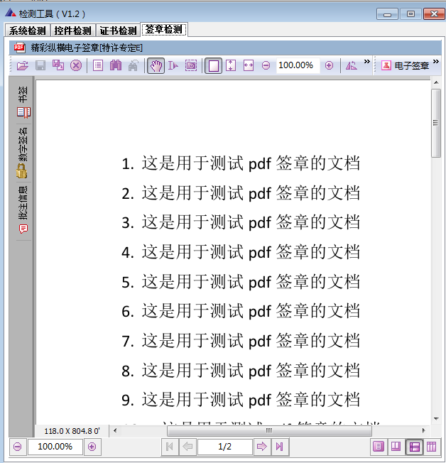

此页面是用于测试证书Key是否可以正常盖章，请点击，在出现的窗口中，选择签章的名称和签章的模式，并输入您的证书Key的密码，点击确定按钮。

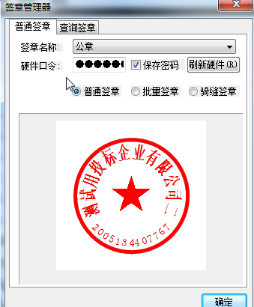

如果能成功加盖印章，并且有勾显示，则证明您的证书Key没有问题。

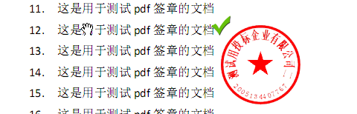

如果出现其他的提示，请及时和该项目CA联系。

## 投标工具安装

### 安装包获取

在精彩纵横网站www.jczh100.com首页帮助专区下载[精彩纵横投标文件制作软件](http://download.bqpoint.com/share/83a66417-d45b-5e45-61ac-3d9d14dfa493/%E7%B2%BE%E5%BD%A9%E7%BA%B5%E6%A8%AA%E6%8A%95%E6%A0%87%E6%96%87%E4%BB%B6%E5%88%B6%E4%BD%9C%E8%BD%AF%E4%BB%B6%EF%BC%88%E4%BA%91%E5%8D%97%E7%9C%81%E7%89%88%EF%BC%89.exe)工具安装包。

### 安装

点击安装包，右击以管理员身份运行

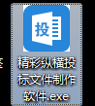

点我已阅读，自定义安装程序

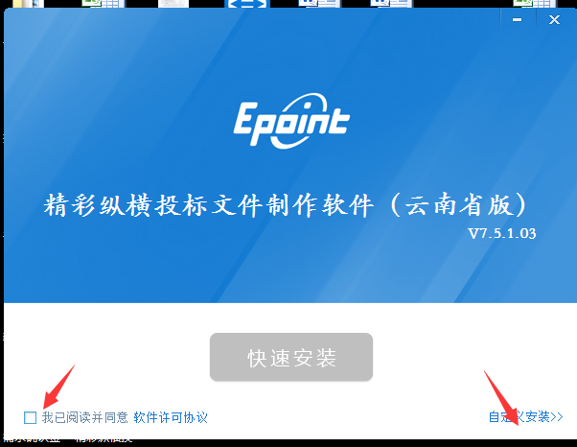

选择安装目录，创建快捷文件夹安装文件夹，下一步，直至工具安装完成。

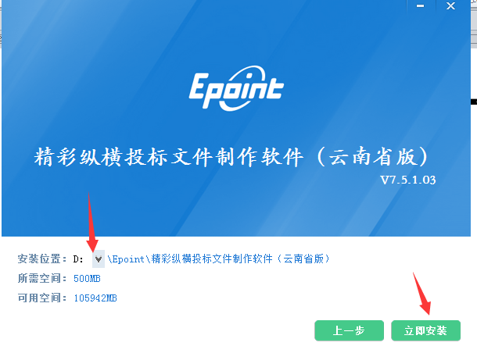



安装完成后，桌面会有投标工具及文件阅读器的快捷方式图标

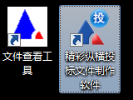

# 制作投标文件

## 2.1新建工程

双击桌面图标，打开精彩纵横投标文件制作工具，如下图：

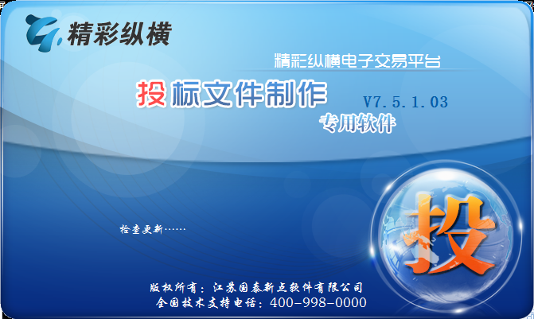

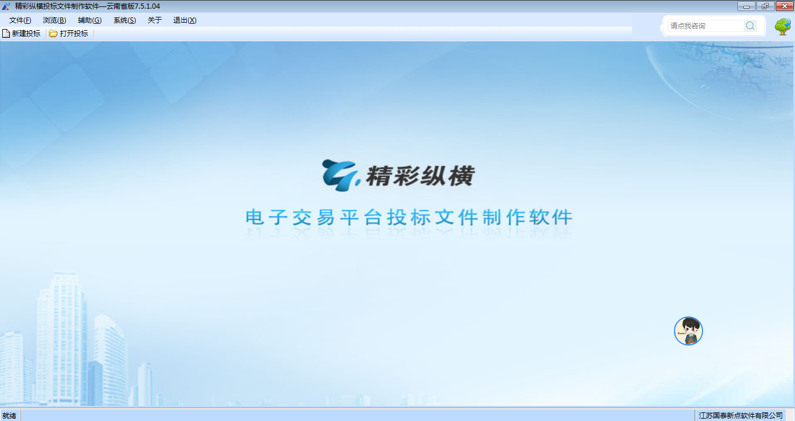

点击左侧新建投标，新建一个工程

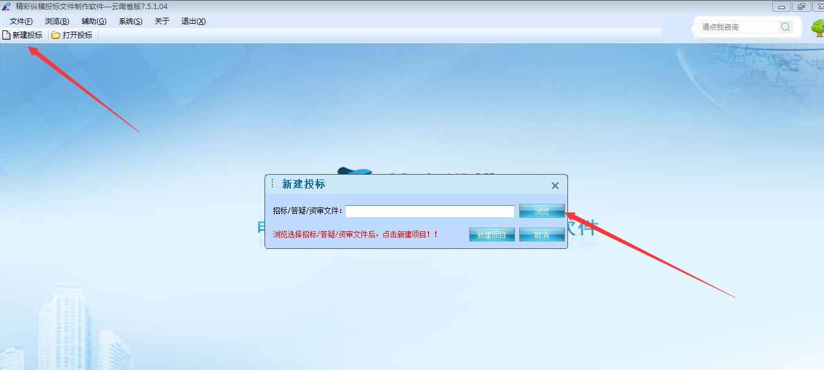

点击浏览，选择对应.YZZF格式的招标文件

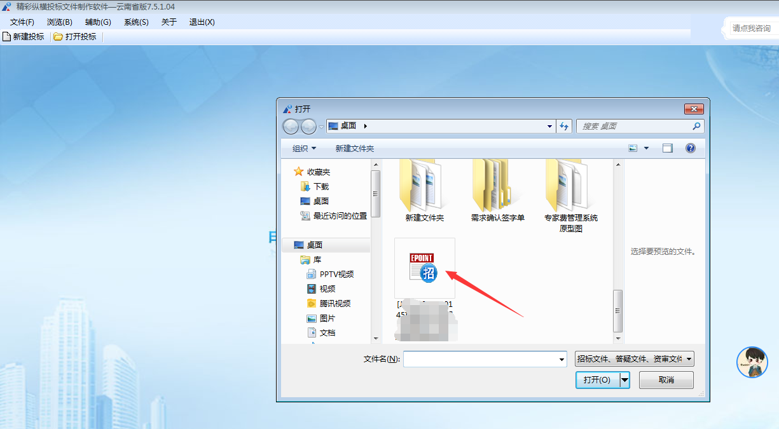

## 2.2浏览招标文件

确定导入后，首先浏览招标文件和评标办法

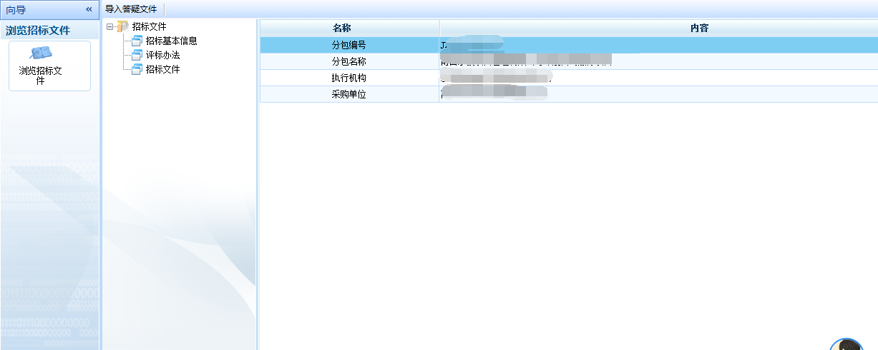

## 2.3投标文件制作

报价文件格式，按照招标文件的要求填写相应的投标文件内容，需要导入文档的导入相应文件，也可在线编辑或导出原始文档，按照格式编写响应文件。

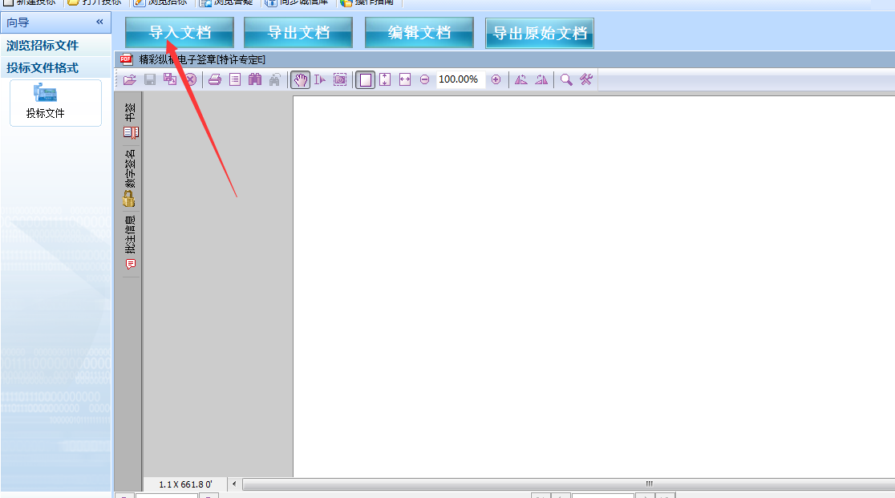

## 2.4批量转换

投标文件格式模块完成后，点击批量转换，将文档转换为PDF格式的文件

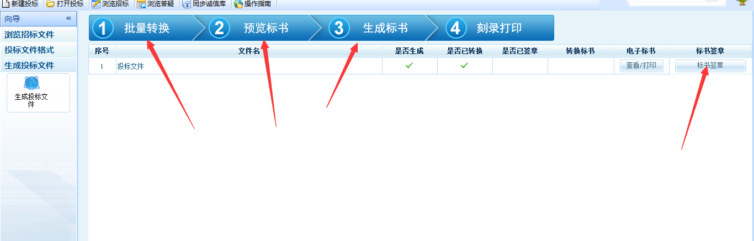

## 2.5标书签章

转换完成后，可以预览制作的标书。然后点击标书签章，进入签章页面，点击电子签章，输入完密码后点击确定，签章包括法人签章和单位签章，把鼠标移到对应的签章位置，单机签章。

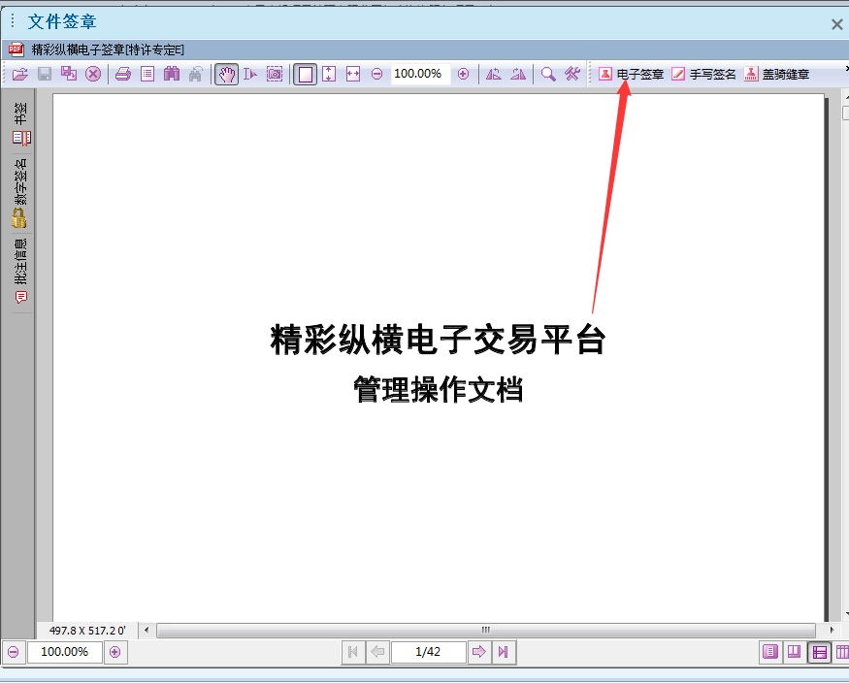

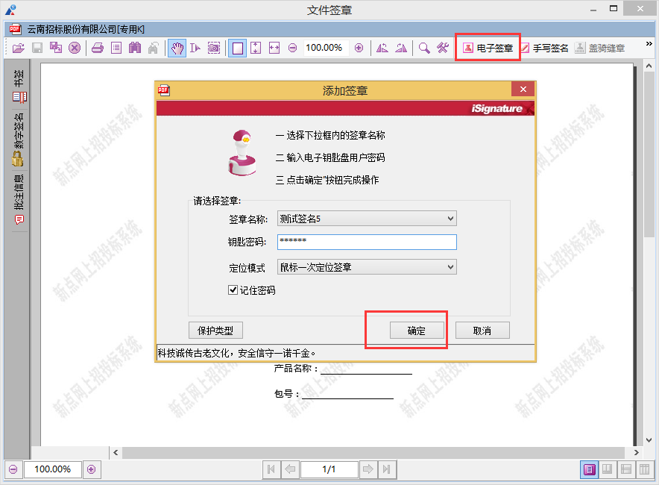

## 2.6生成标书

所有需要签章的页面签完章子后，点击生成标书，确认完信息后，点击确定生成标书。

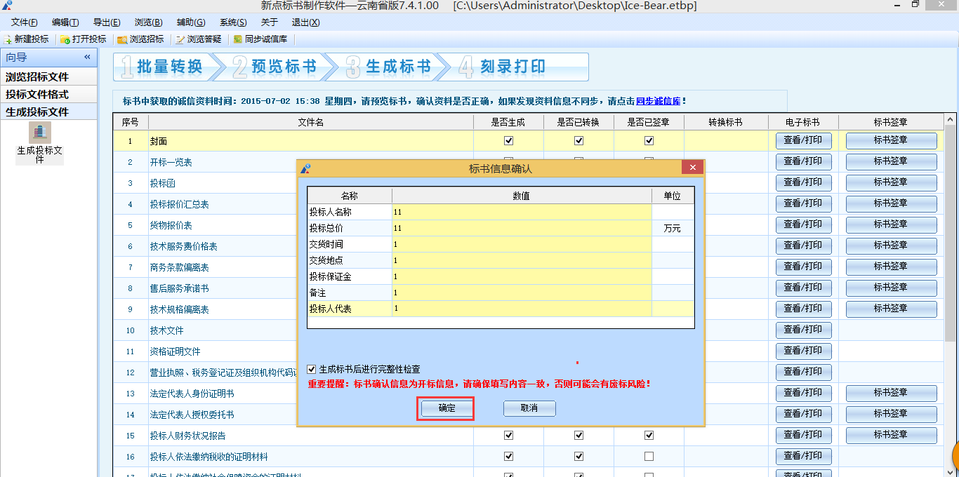

生成后，保存的文件出现两个电子标书图标，一个为加密标书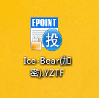，一个未加密标书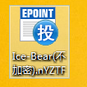。

## 2.7刻录打印

生成标书后，点击刻录打印，可以打印标书和将文件拷贝至移动光盘，或刻录光盘。

## 2.8其他补充

### 2.8.1配套软件

建议本机安装office 2010或office 2013版本，低版本可能会出现无法导入、编辑，转换等操作

### 2.8.2文件修改

若是在文件制作的任何过程中，需要修改文件内容，返回修改相应的章节，只转换相应章节、签章，重新生成文件即可。

### 2.8.3在线更新

工具版本需要更新时，点击工具左上角“系统”在线更新即可。